

ДОКУМЕНТАЦИЯ ПО ПЛАНИРОВКЕ ТЕРРИТОРИИ

ПРОЕКТ ПЛАНИРОВКИ И ПРОЕКТ МЕЖЕВАНИЯ ДЛЯ РАЗМЕЩЕНИЯ ЛИНЕЙНОГО ОБЪЕКТА

«Газопровод высокого давления

«г. Березовский – п. Сарапулка»

Березовский городской округ

Книга 3. Пояснительная записка проекта межевания

Екатеринбург, 2017

Книга 3. Пояснительная записка проекта межевания

Заказчик: *АО «Регионгаз-инвест»*

Договор: *Договор от «21» июня 2016 №18/16*

Исполнитель: *Градостроительная мастерская «ПроГрад»*

*ИП Гусельников Кирилл Александрович*

Авторский коллектив

|  |  |  |
| --- | --- | --- |
| ***Должность*** | ***ФИО*** | ***Подпись*** |
| Директор | Гусельников К.А. | Описание: D:\Общая\подписи\Кирилл.jpg |
| ГАП | Гусельникова Е. В. | Описание: D:\Общая\подписи\Лена.jpg |
| Ведущий инженер | Агаева Т.Д. |  |
| Архитектор-техник | Куперман Н.Ю. |  |

Оглавление

Введение 5

Статья 1. Проект межевания 5

2.1 Сведения о сформированных земельных участках (стоящих на кадастровом учете) 6

2.2 Сведения о сформированных земельных участках для размещения проектируемого линейного объекта 12

2.3. Сведения об уточняемых земельных участках и формируемых сервитутах 18

2.4. Сведения о внесении изменений в ранее разработанные проекты межевания 21

# 

# Введение

Проект планировки и проект межевания для размещения линейного объекта -газопровода высокого давления «г.Березовский – п.Сарапулка» Березовского городского округа (далее – Проект планировки) разработан градостроительной мастерской «ПроГрад» ИП Гусельников Кирилл Александрович в рамках выполнения договора от 21июня 2016 №18/16 в соответствии с постановлением администрации Березовского городского округа от 18.04.2016 №264 «О разработке документации по планировке территории для размещения линейного объекта - газопровода высокого давления «г.Березовский – п.Сарапулка»».

Цель подготовки проекта планировки и проекта межевания:

реализация положений утвержденных документов территориального планирования;

определение зон планируемого размещения линейного объекта и установление параметров их планируемого развития;

уточнение границ земельных участков, сформированных под газопровод;

определение трассировки газопровода.

Межпоселковый газопровод высокого давления «г.Березовский – п.Сарапулка» проходит по территории трех населенных пунктов: г.Березовский, п.Становая, п.Сарапулка и межселенной территории Березовского городского округа, Свердловской области. На межселенной территории газопровод преимущественно проходит по землям лесного фонда. Строительство газопровода предусмотрено с целью газификации посёлков Сарапулка и Становая Березовского городского округа.

Площадь подготовки Проекта планировки составляет 119,02 га, включая территории ранее разработанных проектов планировки (площадь вычислена графическим способом).

Общая протяженность газопровода высокого давления «г. Березовский – п.Сарапулка» составляет 18,58 км (протяженность вычислена графическим способом).

Выполненных инженерных изысканий достаточно для подготовки документации по планировке территории.

Документация по планировке территории не содержит сведений, имеющих гриф «секретно», соответствующих Приказу №456-ДСП от 24 июля 2014 г.

В границах проектирования отсутствуют особо охраняемые территории и объекты, включая объекты культурного наследия.

# 

# Статья 1. Проект межевания

Проект межевания территории разработан совместно с проектом планировки территории. Результатом проекта межевания территории является определение границ формируемых сервитутов и переформируемых земельных участков.

В соответствии с действующими нормативными правовыми актами на «Чертеже межевания территории» отображены:

красные линии, утвержденные ранее разработанной градостроительной документацией;

красные линии линейного объекта, утвержденные в составе проекта планировки территории;

границы участков, стоящих на кадастровом учете;

границы земельных участков, на которых расположен линейный объекты;

границы формируемых земельных участков, для строительства линейного объекта;

границы сервитутов;

границы частей земельных участков лесного фонда.

Для удобства чтения чертежа межевания границы зон с особыми условиями использования территории отображены на отдельном Чертеже межевания с границами зон с особыми условиями использования территории, М 1:5000.

## 

## 2.1.Сведения о сформированных земельных участках

## (стоящих на кадастровом учете)

По территории проектирования проходят участки зон с особыми условиями использования территорий, стоящие на кадастровом учете, полное наименование зон и учетные номера приведены в списке:

Данные предоставлены филиалом ФГБУ «Федеральная кадастровая палата Федеральной службы государственной регистрации, кадастра и картографии» по Свердловской области в октябре 2016 года.

Общая площадь участка проектирования составляет 119,02 га.

Территория проектирования состоит из земель 13-ти кадастровых кварталов: 66:35:0221001, 66:35:0110002, 66:35:0109012, 66:35:0105021, 66:35:0105020, 66:35:0105019, 66:35:0108003, 66:35:0108002, 66:35:0108001, 66:35:0108004, 66:35:0224001, 66:35:0223001, 66:35:0223002.

Сведения о категориях земель в границах проектирования представлены в таблице №1.

Таблица №1

|  |  |  |
| --- | --- | --- |
| **№ п.п.** | **Категории земель в границах проектирования** | **Площадь, га** |
| 1. | Земли населенных пунктов | 37.254 |
| 2. | Земли сельскохозяйственного назначения | 12.45 |
| 3. | Земли лесного фонда | 27.084 |
| 4. | Земли промышленности, энергетики, транспорта, связи, радиовещания, телевидения, информатики, земли для обеспечения космической деятельности и т.д. | 1.971 |

**Примечание: \*** - Площадь различных категорий земель вычислена графическим способом в границах проектирования, общая площадь категорий земель не соответствует общей площади в границах разработки проекта ввиду отсутствия данных, либо ввиду того, что земли не разграничены.

Перечень кадастровых земельных участков, пересекаемых трассой проектируемого газопровода представлен в таблице №2.

Таблица №2

| **№**  **п/п** | **Адрес** | **Кадастровый номер земельного участка** | **Категория земель / вид разрешенного использования по кадастровым данным** |
| --- | --- | --- | --- |
| 1. | обл. Свердловская, г. Березовский, жилой район Александровский | 66:35:0109012:46 (единое землепользование 66:35:0000000:29) | Земли населенных пунктов / для комплексного освоения в целях жилищного строительства |
| 2. | обл. Свердловская, г.Березовский, жилой район Александровский | 66:35:0110002:1 (единое землепользование 66:35:0000000:29) | Земли населенных пунктов / для комплексного освоения в целях жилищного строительства |
| 3. | обл. Свердловская, г. Березовский, Березовский лесхоз, Березовское лесничество, кварталы: 1-8,10, 12-21, 24-38, части кварталов 40, 42, 43, 44 | 66:35:0221001:440 (единое землепользование 66:35:0000000:8) | Земли лесного фонда/для ведения лесного хозяйства |
| 4. | Свердловская область, Березовский городской округ, г.Березовский - п.Сарапулка, участок №1 | 66:35:0000000:3872  (многоконтурный участок – 64 части) | Земли населенных пунктов /коммунальное обслуживание |
| 5. | обл. Свердловская, г. Березовский, Березовский лесхоз, Березовское лесничество, кварталы: 1-8, 10, 12-21, 24-38, части кварталов 40, 42, 43, 44 | 66:35:0221001:435 (единое землепользование 66:35:0000000:8) | Земли лесного фонда/для ведения лесного хозяйства |
| 6. | Свердловская область, г.Березовский, в 400м на юго-восток от жилого дома по ул.Жильцова, 1, участок №5 | 66:35:0108001:188 | Земли населенных пунктов /для размещения малоэтажных многоквартирных жилых домов |
| 7. | Свердловская обл., г.Березовский, производственный сельскохозяйственный кооператив «Шиловский», уч.2 | 66:35:0108004:47 | Земли сельскохозяйственного назначения/для ведения сельского хозяйства |
| 8. | обл. Свердловская, г. Березовский, ПСК «Шиловское», Шиловское лесничество, кварталы 5-21 | 66:35:0108004:19 (единое землепользование 66:35:0000000:64) | Земли лесного фонда/для ведения сельского хозяйства |
| 9. | обл. Свердловская, г.Березовский, ул.Проезжая, дом 9 (п.Шиловка) | 66:35:0108004:8 (единое землепользование 66:35:0108004:3) | Земли населенных пунктов /под объект сельскохозяйственного производства - молочная ферма |
| 10. | Свердловская область, Березовский городской округ, г.Березовский - п.Сарапулка, участок №2 | 66:35:0000000:3879  (многоконтурный участок – 24 части) | Земли промышленности, энергетики, транспорта, связи, радиовещания, телевидения, информатики, земли для обеспечения космической деятельности, земли обороны, безопасности и земли иного специального назначения / коммунальное обслуживание |
| 11. | обл. Свердловская, г.Березовский, ПСК «Шиловское», Шиловское лесничество, кварталы 5-21 | 66:35:0221001:520  (единое землепользование 66:35:0000000:64) | Земли лесного фонда/для ведения сельского хозяйства |
| 12. | обл. Свердловская, г.Березовский, ПСК «Шиловское», Шиловское лесничество, кварталы 5-21 | 66:35:0221001:518 (единое землепользование 66:35:0000000:64) | Земли лесного фонда/для ведения сельского хозяйства |
| 13. | область Свердловская, Березовский городской округ, земельный участок расположен в западной части кадастрового квартала | 66:35:0221001:1904 | Земли населенных пунктов /для размещения домов индивидуальной жилой застройки |
| 14. | область Свердловская, Березовский городской округ, земельный участок расположен в западной части кадастрового квартала | 66:35:0221001:1907 | Земли населенных пунктов /для размещения домов индивидуальной жилой застройки |
| 15. | область Свердловская, Березовский городской округ, земельный участок расположен в западной части кадастрового квартала | 66:35:0221001:1905 | Земли населенных пунктов/для размещения домов индивидуальной жилой застройки |
| 16. | Свердловская область, г.Березовский, от точки врезки в действующий газопровод «Березовский- Сарапулка» в 119 м на север границы СПО №115 «Черемшанка» на юго-запад 9 м | 66:35:0221001:2248 | Земли промышленности, энергетики, транспорта, связи, радиовещания, телевидения, информатики, земли для обеспечения космической деятельности и т.д./для размещения газопровода высокого давления |
| 17. | обл. Свердловская, г.Березовский, ПСК «Шиловское», Шиловское лесничество, кварталы 5-21 | 66:35:0221001:596 (единое землепользование 66:35:0000000:64) | Земли лесного фонда/для ведения сельского хозяйства |
| 18. | обл. Свердловская, г.Березовский, ПСК «Шиловское», Шиловское лесничество, кварталы 5-21 | 66:35:0221001:562 (единое землепользование 66:35:0000000:64) | Земли лесного фонда/для ведения сельского хозяйства |
| 19. | обл. Свердловская, г.Березовский, ПСК «Шиловское», Шиловское лесничество, кварталы 5-21 | 66:35:0221001:522 (единое землепользование 66:35:0000000:64) | Земли лесного фонда/для ведения сельского хозяйства |
| 20. | обл. Свердловская, г.Березовский, ПСК «Шиловский» | 66:35:0221001:231 (единое землепользование 66:35:0221001:229) | Земли сельскохозяйственного назначения/ для сельхозиспользования |
| 21. | обл. Свердловская, г.Березовский, ПСК «Шиловское», Шиловское лесничество, кварталы 5-21 | 66:35:0221001:521 (единое землепользование 66:35:0000000:64) | Земли лесного фонда/для ведения сельского хозяйства |
| 22. | обл. Свердловская, г.Березовский, п.Становая, ВЛ 10 кВ от опоры №155 фидера «Кормоцех» до цеха розлива питьевой воды в п. Становая г.Березовского Свердловской области по ул.Березовской, 7а | 66:35:0223001:115 | Земли населённых пунктов/ для размещения иных объектов промышленности, энергетики, транспорта, связи, радиовещания, телевидения, информатики, обеспечения космической деятельности, обороны, безопасности и иного специального назначения |
| 23. | Российская Федерация, Свердловская область, Березовский городской округ, г.Березовский - п.Сарапулка, участок №1 | 66:35:0000000:3954  (многоконтурный участок – 6 частей) | Земли населённых пунктов / коммунальное обслуживание |
| 24. | Свердловская область, Березовский городской округ, земельный участок расположен в центральной части кадастрового квартала 66:35:0221001 | 66:35:0221001:2270 | Земли населённых пунктов/для сельхозиспользования |
| 25. | обл. Свердловская, г.Березовский, ПСК «Шиловский» | 66:35:0221001:242 | Земли населённых пунктов/для сельхозиспользования |
| 26. | обл. Свердловская, г.Березовский, ПСК «Шиловский» | 66:35:0221001:243 | Земли населённых пунктов/для сельхозиспользования |
| 27. | Свердловская область, г.Березовский, п.Становая, земельный участок расположен в центральной части кадастрового квартала 66:35:0221001 | 66:35:0221001:4513 | Земли населённых пунктов/для размещения домов индивидуальной жилой застройки |
| 28. | Свердловская область, г.Березовский, п.Становая, земельный участок расположен в центральной части кадастрового квартала 66:35:0221001 | 66:35:0221001:4514 | Земли населённых пунктов/для размещения домов индивидуальной жилой застройки |
| 29. | Свердловская область, г.Березовский, п.Становая, земельный участок расположен в центральной части кадастрового квартала 66:35:0221001 | 66:35:0221001:4515 | Земли населённых пунктов/для размещения домов индивидуальной жилой застройки |
| 30. | Свердловская область, г.Березовский, п.Становая, земельный участок расположен в центральной части кадастрового квартала 66:35:0221001 | 66:35:0221001:4517 | Земли населённых пунктов/для размещения домов индивидуальной жилой застройки |
| 31. | Свердловская область, г.Березовский, п.Становая, земельный участок расположен в центральной части кадастрового квартала 66:35:0221001 | 66:35:0221001:4522 | Земли населённых пунктов/для размещения домов индивидуальной жилой застройки |
| 32. | Свердловская область, г.Березовский, п.Становая, земельный участок расположен в центральной части кадастрового квартала 66:35:0221001 | 66:35:0221001:4518 | Земли населённых пунктов/для размещения домов индивидуальной жилой застройки |
| 33. | Свердловская область, г.Березовский, п.Становая, земельный участок расположен в центральной части кадастрового квартала 66:35:0221001 | 66:35:0221001:4519 | Земли населённых пунктов/для размещения домов индивидуальной жилой застройки |
| 34. | Свердловская область, г.Березовский, п.Становая, земельный учасок расположен в центральной части кадастрового квартала 66:35:0221001 | 66:35:0221001:4520 | Земли населённых пунктов/для размещения домов индивидуальной жилой застройки |
| 35. | Свердловская область, г.Березовский, п.Становая, земельный участок расположен в центральной части кадастрового квартала 66:35:0221001 | 66:35:0221001:4521 | Земли населённых пунктов/для размещения домов индивидуальной жилой застройки |
| 36. | Свердловская область, городской округ Березовский, поселок Становая, земельный участок расположен в центральной части кадастрового квартала | 66:35:0221001:2842 | Земли населённых пунктов/для размещения домов индивидуальной жилой застройки |
| 37. | Свердловская область, г.Березовский, ПСК «Шиловский» | 66:35:0221001:4611 | Земли сельскохозяйственного назначения /для сельхозиспользования |
| 38. | Свердловская область, г.Березовский, п.Становая, земельный участок расположен в центральной части кадастрового квартала, участок №84 | 66:35:0221001:4490 | Земли населённых пунктов/для размещения домов индивидуальной жилой застройки |
| 39. | Свердловская область, г.Березовский, п.Становая, земельный участок расположен в центральной части кадастрового квартала, участок №38 | 66:35:0221001:4424 | Земли населённых пунктов/для размещения домов индивидуальной жилой застройки |
| 40. | Свердловская область, городской округ Березовский, поселок Становая, земельный участок расположен в центральной части кадастрового квартала | 66:35:0221001:2818 | Земли населённых пунктов/для размещения домов индивидуальной жилой застройки |
| 41. | Свердловская область, г.Березовский, поселок Становая, земельный участок расположен в центральной части кадастрового квартала, участок №5 | 66:35:0221001:3999 | Земли населённых пунктов/для размещения домов индивидуальной жилой застройки |
| 42. | Свердловская область, г.Березовский, поселок Становая, земельный участок расположен в центральной части кадастрового квартала, участок №6 | 66:35:0221001:4000 | Земли населённых пунктов/для размещения домов индивидуальной жилой застройки |
| 43. | Свердловская область, г.Березовский, поселок Становая, земельный участок расположен в центральной части кадастрового квартала, участок №3 | 66:35:0221001:4013 | Земли населённых пунктов/для размещения домов индивидуальной жилой застройки |
| 44. | Свердловская область, г.Березовский, п.Становая, земельный участок расположен в центральной части кадастрового квартала, участок №33 | 66:35:0221001:4419 | Земли населённых пунктов/для размещения домов индивидуальной жилой застройки |
| 45. | Свердловская область, г.Березовский, п.Становая, земельный участок расположен в центральной части кадастрового квартала, участок №41 | 66:35:0221001:4426 | Земли населённых пунктов/для размещения домов индивидуальной жилой застройки |
| 46. | Свердловская область, г.Березовский, п.Становая, земельный участок расположен в центральной части кадастрового квартала, участок №42 | 66:35:0221001:4427 | Земли населённых пунктов/для размещения домов индивидуальной жилой застройки |
| 47. | Свердловская область, г.Березовский, п.Становая, земельный участок расположен в центральной части кадастрового квартала, участок №43 | 66:35:0221001:4428 | Земли населённых пунктов/для размещения домов индивидуальной жилой застройки |
| 48. | Свердловская область, г.Березовский, п.Становая, земельный участок расположен в центральной части кадастрового квартала, участок №44 | 66:35:0221001:4429 | Земли населённых пунктов/для размещения домов индивидуальной жилой застройки |
| 49. | Свердловская область, г.Березовский, п.Становая, земельный участок расположен в центральной части кадастрового квартала, участок №45 | 66:35:0221001:4430 | Земли населённых пунктов/для размещения домов индивидуальной жилой застройки |
| 50. | Свердловская область, г.Березовский, п.Становая, земельный участок расположен в центральной части кадастрового квартала, участок №47 | 66:35:0221001:4432 | Земли населённых пунктов/для размещения домов индивидуальной жилой застройки |
| 51. | Свердловская область, г.Березовский, п.Становая, земельный участок расположен в центральной части кадастрового квартала, участок №48 | 66:35:0221001:4433 | Земли населённых пунктов/для размещения домов индивидуальной жилой застройки |
| 52. | Свердловская область, г.Березовский, п.Становая, земельный участок расположен в центральной части кадастрового квартала, участок №49 | 66:35:0221001:4434 | Земли населённых пунктов/для размещения домов индивидуальной жилой застройки |
| 53. | Свердловская область, г.Березовский, п.Становая, ул.Горная, 7 | 66:35:0221001:2805 | Земли населённых пунктов/для размещения домов индивидуальной жилой застройки |
| 54. | Свердловская область, городской округ Березовский, поселок Становая, земельный участок расположен в центральной части кадастрового квартала | 66:35:0221001:2819 | Земли населённых пунктов/для размещения домов индивидуальной жилой застройки |
| 55. | Свердловская область, городской округ Березовский, поселок Становая, земельный участок расположен в центральной части кадастрового квартала | 66:35:0221001:2820 | Земли населённых пунктов/для размещения домов индивидуальной жилой застройки |
| 56. | Свердловская область, городской округ Березовский, поселок Становая, земельный участок расположен в центральной части кадастрового квартала | 66:35:0221001:2823 | Земли населённых пунктов/для размещения домов индивидуальной жилой застройки |
| 57. | Свердловская область, городской округ Березовский, поселок Становая, земельный участок расположен в центральной части кадастрового квартала | 66:35:0221001:2825 | Земли населённых пунктов/для размещения домов индивидуальной жилой застройки |
| 58. | Свердловская область, городской округ Березовский, поселок Становая, земельный участок расположен в центральной части кадастрового квартала | 66:35:0221001:2826 | Земли населённых пунктов/для размещения домов индивидуальной жилой застройки |
| 59. | Свердловская область, городской округ Березовский, поселок Становая, земельный участок расположен в центральной части кадастрового квартала | 66:35:0221001:2827 | Земли населённых пунктов/для размещения домов индивидуальной жилой застройки |
| 60. | Свердловская область, городской округ Березовский, поселок Становая, земельный участок расположен в центральной части кадастрового | 66:35:0221001:2828 | Земли населённых пунктов/для размещения домов индивидуальной жилой застройки |
| 61. | Свердловская область, городской округ Березовский, поселок Становая, земельный участок расположен в центральной части кадастрового квартала | 66:35:0221001:2829 | Земли населённых пунктов/для размещения домов индивидуальной жилой застройки |
| 62. | Свердловская область, г.Березовский, п.Становая, ул.Горная, 6 | 66:35:0221001:2840 | Земли населённых пунктов/для размещения домов индивидуальной жилой застройки |
| 63. | обл. Свердловская, г.Березовский, ПСК «Шиловское2, Шиловское лесничество, кварталы 5-21 | 66:35:0221001:593 (единое землепользование 66:35:0000000:64) | Земли лесного фонда/для ведения сельского хозяйства |
| 64. | обл. Свердловская, г.Березовский, Сарапульское лесничество Березовского лесхоза | 66:35:0221001:796 (единое землепользование 66:35:0000000:64) | Земли лесного фонда/для ведения лесного хозяйства |
| 65. | Свердловская область, Березовский городской округ, г.Березовский - п.Сарапулка, участок №1 | 66:35:0224001:685 | Земли населенных пунктов/ коммунальное обслуживание |
| 66. | Свердловская область, г.Березовский, п.Сарапулка, по улицам Наумова, Меньшикова, Сосновой, Калинина,Аброщикова,Ленина, и переулкам Заречному, Лесному и Антропова, участок 1 | 66:35:0224001:574 | Земли населенных пунктов/ для размещения газопровода низкого давления |

По территории проектирования проходят зоны с особыми условиями использования территории, стоящие на кадастровом учете. Перечень зон, их характеристики и учетные номера приведены ниже.

Охранная зона ВЛ-6 кВ Ф.Шиловка от ПС ЮБЗ, литер: 15, 16, учетный номер 66.35.2.40;

Охранная зона ВЛ-10 кВ Ф. Кормцех от ПС Новая, литер:14, учетный номер 66.35.2.38;

Охранная зона ВЛ-10 кВ Ф.Кормцех от ПС Новая, литер: 11, учетный номер 66.35.2.36

Охранная зона ВЛ-10 кВ Кормцех от ПС Новая, литер: 12, учетный номер 66.35.2.28

Охранная зона объекта электроснабжения магистрального газопровода Свердловск-Сысерть, учетный номер 66.00.2.69

Охранная зона магистрального газопровода Свердловск – Сысерть, учетный номер 66.00.2.65;

Зона с особыми условиями использования территории воздушной линии электропередачи ВЛ-110 кВ отпайка ВЛ-110 кВ Н-Свердловская ТЭЦ-ПС Дачная до ПС Драга, литер 3 в границах ГО Березовский Свердловск, учетный номер 66.00.2.345;

Зона минимальных расстояний магистрального газопровода Свердловск – Сысерть, учетный номер 66.00.2.278.

## 2.2.Сведения о сформированных земельных участках для размещения проектируемого линейного объекта.

На момент разработки проекта межевания полоса отвода проектируемого газопровода сформирована и поставлена на кадастровый учет, заключены договоры аренды лесных участков и сформированы частные сервитуты. В проекте межевания предусмотрено уточнение границ 1-го земельного участка и образование 2-х сервитутов.

Перечень участков, стоящих на кадастровом учете для строительства межпоселкового газопровода высокого давления г.Березовский – п.Сарапулка, приведен в таблице №3.

Таблица №3

| **№**  **п/п** | **Номер договора** | **Адрес** | **Кадастровый номер земельного участка** | **Условный номер** | **Вид разрешенного использова-ния по кадастровым данным** | **Площадь, м2** |
| --- | --- | --- | --- | --- | --- | --- |
| 1. | 576/2 | Свердловская область, Березовский городской округ, г.Березовский - п.Сарапулка, участок №2 | 66:35:0000000:3879  многоконтурный | :3879(1)  :3879(3)  :3879(4)  :3879(5)  :3879(6)  :3879(9) | коммунальное обслуживание | 21259 |
| 2. | 573/2 | Российская Федерация, Свердловская область, Березовский городской округ, г.Березовский - п.Сарапулка, участок №1 | 66:35:0000000:3954  многоконтурный | :3954(1)  :3954(3)  :3954(5) | коммунальное обслуживание | 4259 |
| 3. | 574/2 | Свердловская область, Березовский городской округ, г.Березовский - п.Сарапулка, участок №1 | 66:35:0224001:685 | :685 | коммунальное обслуживание | 1575 |
| 4. | 575/2 | Свердловская область, Березовский городской округ, г.Березовский - п.Сарапулка, участок №1 | 66:35:0000000:3872  многоконтурный | :3872(1)  :3872 (2)  :3872(3)  :3872(4)  :3872 (5)  :3872(6)  :3872(7)  :3872(8)  :3872(9) | коммунальное обслуживание | 9845 |

Перечень оформленных сервитутов и сформированных чзу земель лесного фонда (часть земельного участка) приведен в таблице №4. Копии правоустанавливающих документов представлены в приложении №4.

Таблица №4

| **№ п/п** | **Номер соответствующего приложения (правоустанавливающий документ)** | **Номер договора** | **Номер кадастрового участка** | **Условный номер сервитута/чзу** | **Площадь сервитута, м2** | **Вид разрешенного использования** |
| --- | --- | --- | --- | --- | --- | --- |
| 1. | 4.1. | Соглашение №14 | 66:35:0000000:29  Обособленные земельные участки  66:35:0109012:46  66:35:0110002:1 | 1 (сервитут)  2 (сервитут) | 349  960 | для комплексного освоения в целях жилищного строительства |
| 2. | 4.2. | Соглашение №4 | 66:35:0108001:188 | 4(сервитут) | 712 | для размещения малоэтажных многоквартирных жилых домов |
| 3. | 4.3. | Соглашение №5 | 66:35:0108004:47 | 5 (сервитут) | 159 | Для ведения сельского хозяйства |
| 4. | 4.4. | Соглашение №3 | 66:35:0108004:3  Обособленный земельный участок  66:35:0108004:8  66:35:0108004:9 | 6 (сервитут)  8 (сервитут)  7 (сервитут) | 2895  46 | под объект сельскохозяйственного производства - молочная ферма |
| 5. | 4.5. | Соглашение 719/16 | 66:35:0221001:1904 | 9 (сервитут) | 346 | Для размещения домов индивидуальной жилой застройки |
| 66:35:0221001:3959 | 20 (сервитут)  21 (сервитут) | 2804 | для размещения домов индивидуальной жилой застройки |
| 6. | 4.6. | Соглашение №6 | 66:35:0221001:1907 | 10 (сервитут)  12 (сервитут) | 1155 | Для размещения домов индивидуальной жилой застройки |
| 7. | 4.7. | Соглашение 717/16 | 66:35:0221001:1905 | 11 (сервитут) | 1439 | Для размещения домов индивидуальной жилой застройки |
| 8. | 4.8. | Соглашение №2016-0925/8 | 66:35:0221001:229 Обособленный земельный участок 66:35:0221001:231 | 13 (сервитут) | 4796 | Для сельскохозяйственного использования |
| 9. | 4.9. | Соглашение № 7 | 66:35:0223001:115 | 14 (сервитут)  15 (сервитут)  16 (сервитут) | 504 | Для размещения иных объектов промышленности, энергетики, транспорта, связи, радиовещания, телевидения, информатики, обеспечения космической деятельности, обороны, безопасности и иного специального назначения |
| 10. | 4.10. | Соглашение № 676/16 | 66:35:0221001:838  66:35:0221001:2270 | 17 (сервитут) | 128 | для сельхозиспользования |
| 11. | 4.11. | Соглашение №139/15 | 66:35:0221001:242 | 18 (сервитут) | 2251 | для сельхозиспользования |
| 12. | 4.12. | Соглашение № 138/15 | 66:35:0221001:243 | 19 (сервитут) | 2846 | для сельхозиспользования |
| 13. | 4.13. | Соглашение№ 720/16 | 66:35:0221001:2842 | 22, 31,41,43 (сервитуты) | 1424 | Для размещения домов индивидуальной жилой застройки |
| 66:35:0221001:4424 | 24 (сервитут) | 25 | для размещения домов индивидуальной жилой застройки |
| 66:35:0221001:4490 | 25 (сервитут) | 1280 | для размещения домов индивидуальной жилой застройки |
| 66:35:0221001:4431  66:35:0221001:4430  66:35:0221001:4429  66:35:0221001:4428  66:35:0221001:4427  66:35:0221001:4426  66:35:0221001:4425 | 26 (сервитут) | 1  34  43  25  28  27  3 | для размещения домов индивидуальной жилой застройки |
| 66:35:0221001:4000  66:35:0221001:3999  66:35:0221001:4434  66:35:0221001:4433  66:35:0221001:4432 | 27 (сервитут) | 9  23  24  18  2 | для размещения домов индивидуальной жилой застройки |
| 66:35:0221001:4013 | 30 (сервитут) | 10 | для размещения домов индивидуальной жилой застройки |
| 66:35:0221001:4419 | 28 (сервитут) | 13 | для размещения домов индивидуальной жилой застройки |
| 14. | 4.14. | Соглашение№ 720/16 | 66:35:0221001:3998  66:35:0221001:2677 | 29 (сервитут) | 284 | Для размещения домов индивидуальной жилой застройки |
| 15. | 4.15. | Соглашение№ 721/16 | 66:35:0221001:2818 | 32 (сервитут) | 40 | Для размещения домов индивидуальной жилой застройки |
| 66:35:0221001:2820 | 34 (сервитут) | 45 | Для размещения домов индивидуальной жилой застройки |
| 66:35:0221001:2826 | 37 (сервитут) | 84 | Для размещения домов индивидуальной жилой застройки |
| 66:35:0221001:2827 | 38 (сервитут) | 144 | Для размещения домов индивидуальной жилой застройки |
| 66:35:0221001:2829 | 40 (сервитут) | 141 | Для размещения домов индивидуальной жилой застройки |
| 16. | 4.16. | Договор 718/16 | 66:35:0221001:2819 | 33 (сервитут) | 13 | Для размещения домов индивидуальной жилой застройки |
| 66:35:0221001:2805 | 42 (сервитут) | 125 | Для размещения домов индивидуальной жилой застройки |
| 66:35:0221001:2823 | 35 (сервитут) | 12 | Для размещения домов индивидуальной жилой застройки |
| 66:35:0221001:2825 | 36 (сервитут) | 16 | Для размещения домов индивидуальной жилой застройки |
| 66:35:0221001:2828 | 39 (сервитут) | 154 | Для размещения домов индивидуальной жилой застройки |
| 66:35:0221001:2840 | 44 (сервитут) | 47 | Для размещения домов индивидуальной жилой застройки |
| 17. | 4.17. | Договор 37/17-з | 66:35:0000000:97/2, 66:35:0000000:8/43 квартал 27 (части выделов 1, 5, 9, 10, 14, 29), квартал 16 (части выдела 6)  66:35:0000000:8/44 квартал 28 (части выделов 1,2,5,15,16) | 5,6  (чзу л.ф.) | 1790* | для ведения лесного хозяйства |
| 18. | 4.19 | Договор 39/17-з | 66:35:0000000:97/1 квартал 7 (части выделов 8,9,10,11,12)  66:35:0000000:97/1, 66:35:0000000:402/21  кварталы 15 (части выделов 1), 16 (части выделов 2,3,6), кварталы 94 (части выделов 8,9,10,11,18), 95 (части выделов 12,13, 15)  66:35:0000000:98/1, 66:35:0000000:97/1  квартал 8 (части выделов 3, 13)  66:35:0000000:99/1 квартал 5 (часть выдела 4) | 7,8,9,10,11,12,13,14,15,16,17,18,19,20,21 (чзу л.ф.) | 17864* | для ведения лесного хозяйства |
| 19. | 4.21. | Договор 38/17-з | 66:35:0000000:8/43, 66:35:0000000:97/2  квартал 27 (части выделов 1,5,9,10,14,29)  квартал 16 (часть выдела 6) | 1,2,3,4 (чзу л.ф.) | 1168* | для ведения лесного хозяйства |

Примечание: *- площадь указана в соответствии с договором аренды лесного участка

Трасса газопровода на межселенной территории проходит преимущественно по землям лесного фонда Березовского лесничества, в настоящее время оформлены договоры аренды лесных участков для строительства, реконструкции, эксплуатации линейных объектов (строительство межпоселкового газопровода высокого давления г.Березовский – п.Сарапулка). Перечень лесных участков Березовского участкового лесничества, на которые оформлены договоры аренды, приведен в таблице №5, копии документов для эксплуатации лесных участков представлены в приложении №4.

Перечень лесных участков Березовского участкового лесничества, на которые оформлены договоры аренды

Таблица №5

| **№ п.п.** | **Номер лесного квартала** | **Номер выдела** | **Кадастровый номер** |
| --- | --- | --- | --- |
| ***Березовское участковое лесничество, урочище ПСХК «Шиловский»*** | | | |
| 1. | Квартал 16 | Часть выдела 6 | 66:35:0000000:97 |
| 2. | Квартал 5 | Часть выдела 4 | 66:35:0000000:99 |
| 3. | Квартал 7 | Части выделов 8,9,10,11,12 | 66:35:0000000:97 |
| 4. | Квартал 8 | Части выделов 3,13 | 66:35:0000000:97  66:35:0000000:98 |
| 5. | Квартал 15 | Часть выдела 1 | 66:35:0000000:97 |
| 6. | Квартал 16 | Части выделов 2,3,6 | 66:35:0000000:97 |
| ***Березовское участковое лесничество, Сарапульский участок*** | | | |
| 7. | Квартал 94 | Части выделов 8,9,10,11,18 | 66:35:0221001:402 |
| 8. | Квартал 95 | Части выделов 12,13,15 | 66:35:0221001:402 |
| ***Березовское участковое лесничество, Березовский участок*** | | | |
| 9. | Квартал 27 | Части выделов 1,5,9,10,14,29 | 66:35:0000000:8 |
| 10. | Квартал 28 | Части выделов 1,2,5,15,16 | 66:35:0000000:8 |

## 2.3.Сведения об уточняемых земельных участках и формируемых сервитутах

Проектом планировки предусмотрено уточнение границ одного контура многоконтурного земельного участка с кадастровым номером 66:35:0000000:3879 с сохранением площади части земельного участка без изменений. Сведения о земельном участке, часть которого подлежит уточнению, приведены в таблице №6.

Таблица №6

| **№**  **п/п** | **Адрес** | **Кадастровый номер земельного участка** | **Вид разрешенного использования по кадастровым данным** | **Площадь, м2** |
| --- | --- | --- | --- | --- |
| 1. | Свердловская область, Березовский городской округ, г.Березовский - п.Сарапулка, участок №2 | 66:35:0000000:3879  (многоконтурный участок – 24 части) | коммунальное обслуживание | 21259 |

Схема уточнения границ одного контура земельного участка 66:35:0000000:3879 представлены на рисунке 1, каталог координат поворотных точек после уточнения приведен в таблице №7.

Каталог координат поворотных точек контура земельного участка 66:35:0000000:3879 после уточнения

Таблица №7

| **№ поворотной точки** | **X** | **Y** |
| --- | --- | --- |
| 1 | 396200.92 | 1558059.34 |
| 2 | 396182.25 | 1558061.33 |
| 3 | 396173.84 | 1558060.00 |
| 4 | 396150.06 | 1558060.00 |
| 5 | 396117.17 | 1558061.99 |
| 6 | 396099.26 | 1558063.98 |
| 7 | 396073.23 | 1558067.98 |
| 8 | 396047.11 | 1558070.00 |
| 9 | 396023.13 | 1558071.00 |
| 10 | 395974.21 | 1558074.99 |
| 11 | 395950.16 | 1558078.00 |
| 12 | 395924.13 | 1558079.21 |
| 13 | 395894.25 | 1558082.00 |
| 14 | 395874.14 | 1558083.00 |
| 15 | 395823.03 | 1558085.00 |
| 16 | 395811.64 | 1558085.00 |
| 17 | 395805.79 | 1558081.00 |
| 18 | 395822.96 | 1558081.00 |
| 19 | 395873.86 | 1558079.01 |
| 20 | 395883.90 | 1558078.00 |
| 21 | 395897.68 | 1558077.02 |
| 22 | 395923.88 | 1558075.00 |
| 23 | 395949.84 | 1558074.01 |
| 24 | 395973.80 | 1558071.01 |
| 25 | 396022.88 | 1558067.00 |
| 26 | 396046.88 | 1558066.01 |
| 27 | 396072.77 | 1558064.01 |
| 28 | 396098.73 | 1558060.01 |
| 29 | 396116.83 | 1558058.01 |
| 30 | 396149.94 | 1558056.00 |
| 31 | 396174.16 | 1558056.00 |

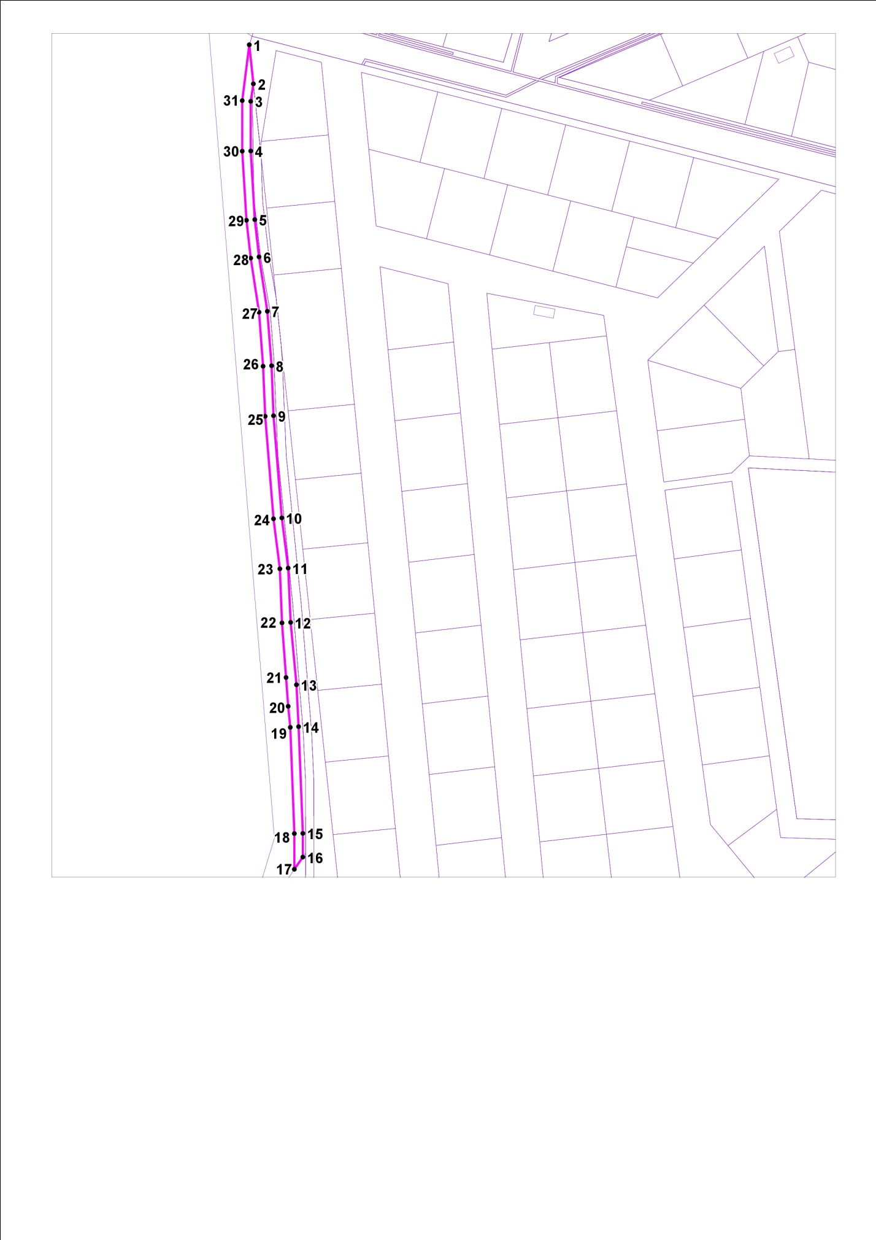

Рисунок 1.Схема уточнения границ части земельного участка 66:35:0000000:3879

Проектом межевания предусмотрено формирование 2-х сервитутов.

Один сервитут предложено сформировать на часть земельного участка с кадастровым номером 66:35:0221001:4611.

Второй сервитут предложено сформировать на часть земельного участка с кадастровым номером 66:35:0000000:13 под автомобильной дорогой «Березовский - Ново-Свердловская ТЭЦ», находящегося на праве постоянного (бессрочного) пользования у ГКУ СО «Управления автодорог». Сформировать данную часть земельного участка возможно только после исправления реестровой ошибки в сведениях ЕГРН относительно местоположения земельного участка с кадастровым номером 66:35:0000000:3872, поскольку из границ данного участка не была исключена площадь под полосой отвода региональной автодороги.

Необходимо провести кадастровые работы по перераспределению площади земельного участка с кадастровым номером 66:35:0000000:3872. После чего сформировать сервитут на часть земельного участка с кадастровым номером 66:35:0000000:13 для размещения газопровода высокого давления «г.Березовский – п.Сарапулка».

Характеристика формируемых сервитутов приведена в таблице №7. Схемы расположения формируемых сервитутов представлены на рисунках 2,3. Каталоги координат сервитутов, предлагаемых к установлению, представлены в таблице №8.

Таблица №7

| **Условный номер сервитута** | **Кадастровый номер земельного участка** | **Площадь сервитута, м2** |
| --- | --- | --- |
| 1 | обременение участка 66:35:0221001:4611 | 171 |
| 2 | обременение участка 66:35:0000000:13 | 78,5 |

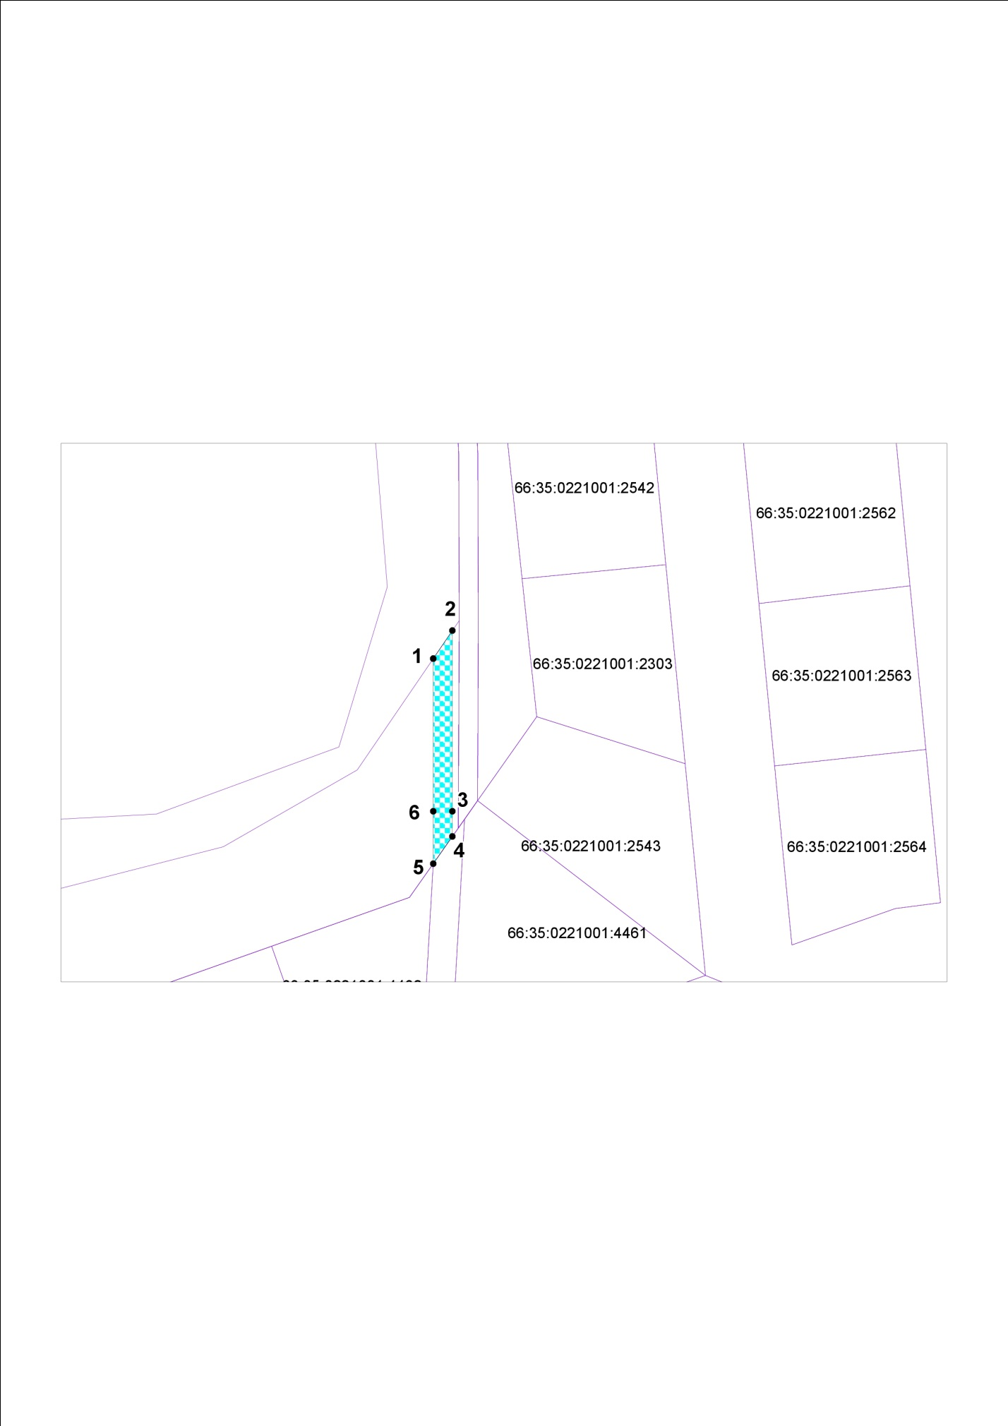

Рисунок 2. Схема расположения формируемого сервитута №1

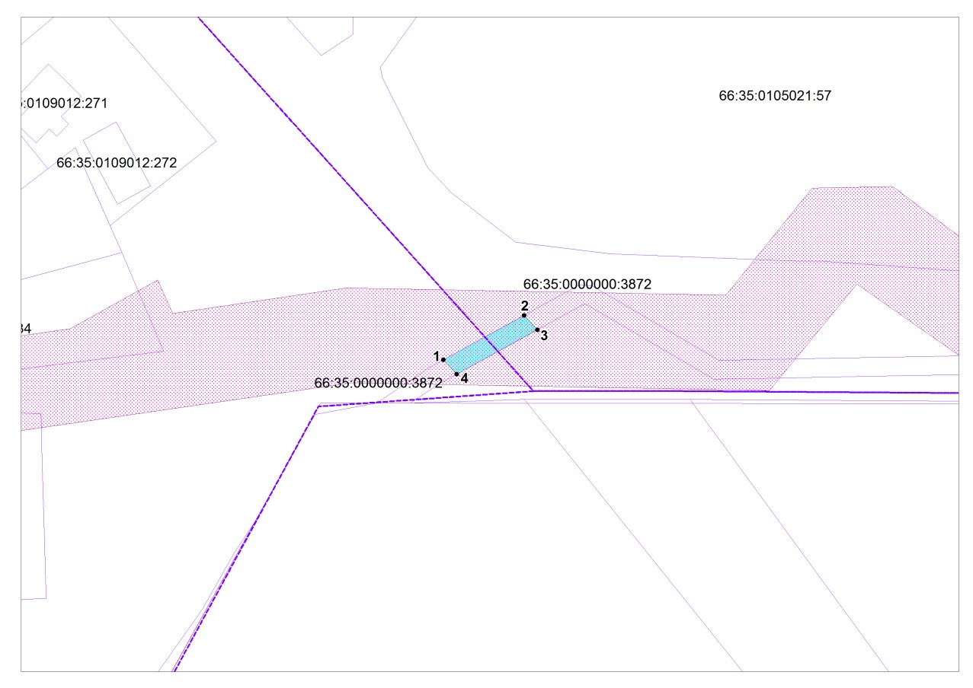

Рисунок 3.Схема расположения формируемого сервитута №2

Каталог координат поворотных точек формируемых сервитутов

Таблица №8

|  |  |  |
| --- | --- | --- |
| **№ поворотной точки** | **X** | **Y** |
| **Сервитут № 1** | | |
| 1 | 395805.79 | 1558081.00 |
| 2 | 395811.64 | 1558085.00 |
| 3 | 395774.00 | 1558085.00 |
| 4 | 395768.75 | 1558085.00 |
| 5 | 395763.05 | 1558080.99 |
| 6 | 395774.00 | 1558081.00 |
| **Сервитут № 2** | | |
| 1 | 397010.86 | 1546895.80 |
| 2 | 397020.33 | 1546912.91 |
| 3 | 397017.33 | 1546915.78 |
| 4 | 397007.86 | 1546898.67 |

## 

## 2.4.Сведения о внесении изменений в ранее разработанные проекты межевания

Проектом межевания предусмотрены внесения изменений в ранее разработанные и утвержденные проекты планировки и межевания с целью учета фактического кадастрового деления и оформленных соглашений о сервитутах для размещения линейного объекта. Данным проектом межевания предусмотрено внесение изменений в следующие ранее разработанные и утвержденные проекты межевания в части прохождения газопровода высокого давления «г.Березовский – п.Сарапулка»:

Проект планировки и проект межевания территории под строительство жилых домов в г.Березовском Свердловской области в составе планировочного жилого района «Лесозаводской», утвержденный постановлением администрации Березовского городского округа от 11.04.2013 №211;

Проект планировки и проект межевания территории в г.Березовском Свердловской области в границах ул.Становая (усл) – ул.Старопышминская (усл.) – ул.Карьерная (усл.) – ул.Кольцевая (усл.) в составе планировочного жилого района «Шиловский», утвержденный постановлением администрации Березовского городского округа от 22.08.2016 №565;

Проект планировки и проект межевания территории для комплексного освоения в целях жилищного строительства в г.Березовском Свердловской области в составе планировочного района «Александровский пруд», утвержденный постановлением администрации Березовского городского округа от 02.04.2015 №165.

Предложения по внесению изменений в вышеуказанные проекты представлены.в.приложениях.№1-3.

